UN REPOS BIEN NECESSAIRE.
Luc va bientôt être grand frère : sa maman est enceinte de 6 mois. Le gynécologue, suite à un examen et une échographie, a décidé de la mettre en arrêt maladie. Il lui demande de rester allongée le plus souvent possible, et de restreindre ses efforts au maximum. Sans ces précautions, elle risque d’accoucher très prématurément voire de perdre son bébé.
Luc fait des recherches pour essayer de comprendre ces mesures drastiques.
Il veut savoir de quoi souffre sa mère, et quelles conséquences cela pourrait avoir sur la poursuite de la grossesse.

Documents sur demande :
Échographie de la mère de Luc à 29,5 semaines de grossesse mettant en évidence de multiples vaisseaux prævia associés à un placenta bas.
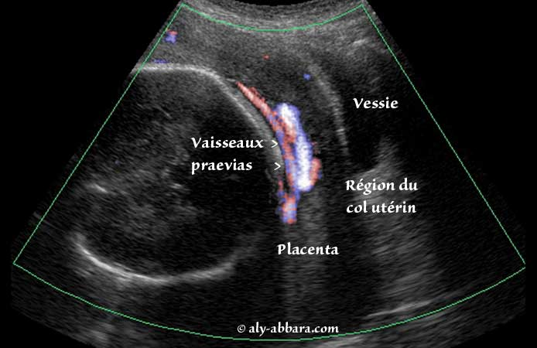
Schéma d’interprétation de l’échographie
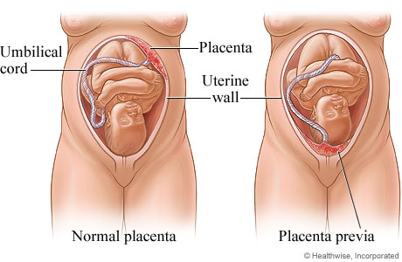

Relations sanguines mère/fœtus
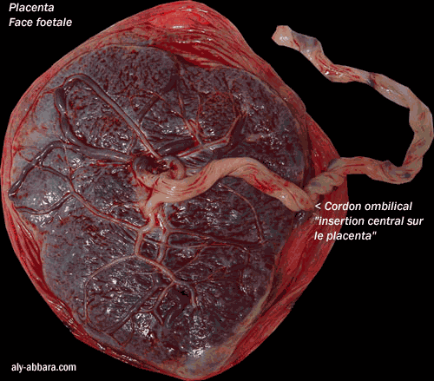

Un placenta, ça ressemble à quoi ? En latin, le placenta signifie galette. Pourquoi ? Il en a presque la forme. C’est un mélange de tissus maternel et fœtal.
Un placenta aux rôles multiples. De nombreux vaisseaux irriguent le placenta. Ces vaisseaux vont progressivement se regrouper au niveau du cordon ombilical pour apporter au fœtus tout ce dont il a besoin. Le placenta va se substituer à eux en jouant le rôle : des poumons, des intestins, des reins.
Par son intermédiaire, le dioxygène et les nutriments vont passer de la mère à l’enfant. Puis, dans le sens inverse, les déchets azotés et le dioxyde de carbone produits par le fœtus.
Placenta : organe indispensable. Le placenta transmet aussi les défenses immunitaires de la mère. Il produit de nombreuses hormones indispensables au bon déroulement de la grossesse.
Il va aussi empêcher le passage de certains micro-organismes et de certaines substances toxiques vers le fœtus. Mais attention, ce filtre est impuissant devant les médicaments, l’alcool, le tabac et les drogues.
D’après le site www.allodocteurs.fr

http://www.allodocteurs.fr/actualite-sante-placenta-un-organe-ephemere-91.asp?1=1&IdBloc=2

